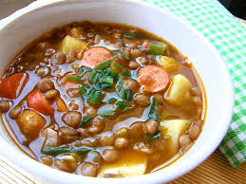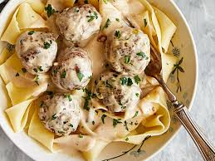
Jídelní lístek 1.1.2024 – 7.1.2024
Pondělí 1.1.2024
Polévka: čočková
Vepřový kotlet na bylinkách, bramborová kaše

Úterý 2.1.2024
Polévka: hovězí s krupkami
- Hovězí maso, křenová omáčka, jemný knedlík
- Masové koule ve smetanové omáčce, těstoviny

Středa 3.1.2024
Polévka: kyselo
- Nákyp těstovinový italský, obloha
- Restovaná játra na cibulce, rýže
Čtvrtek 4.1.2024
Polévka: vývar s játrovou rýží
- Špekové knedlíky, dušené zelí
- Vepřový plátek přírodní, čočkový salát
Pátek 5.1.2024
Polévka: Rumcajsova z lesa Řáholce
- Tvarohové knedlíky s ovocem
- Marinovaná krkovička, šťouchané brambory

Sobota 6.1.2024
Polévka: bramborová
Kuřecí ragú, těstoviny

Neděle 7.1.2024
Polévka: vývar z vaječné jíšky
Přírodní kuřecí plátek, bramborová kaše

